Муниципальное бюджетное общеобразовательное учреждение
«Средняя общеобразовательная школа № 18»

«МОГУ ЛИ Я БЫТЬ
АНГЛИЙСКОЙ КОРОЛЕВОЙ?»
Исследовательская работа
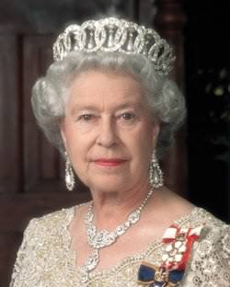

Автор: Васильева Арина
3 А класс
Научный руководитель:
Васильева
Альбина Викторовна.

Ижевск 2014
Оглавление

Ведение………………………………………….. стр. 3-4
Глава 1
  - Детство королевы…………………………. стр.5
  - Родословная королевы……………………. стр. 6
Глава 2
2.1 Роль королевы в наши дни ………………..стр. 7-9
2.2 Интересные факты о королеве…………….стр. 10-12
2.3 Ежегодный график дел королевы…………. стр.13-16
Глава 3
3.1 Шляпки Елизаветы II …………………………….. стр. 17
3.2 Увлечения королевы ………………………..стр. 18
Заключение………………………………………стр. 19-20
Список литературы……………………………..стр.21

ВВЕДЕНИЕ
Тема моей исследовательской работы – «Королева Англии Елизавета II». Основная причина моей заинтересованности этой темой – отсутствие какого-либо материала в школьных учебниках. Я изучаю английский язык со 2 класса. Мы работаем по учебнику “Enjoy English”. К сожалению, в данном учебнике практически нет информации страноведческого характера. Но на кружке английского языка мы кратко познакомились с достопримечательностями Лондона. Ни о системе правления в этом государстве, ни о символах страны, и тем более о представителях королевской семьи мы не говорили. Поскольку мне очень нравится английский язык, я хочу как можно больше знать об этой стране. Считаю, что Объединенное Королевство Великобритании и Северной Ирландии является уникальным государством в современном мире, так как там до сих пор сохранился монарх. Как-то я услышала фразу «Сегодня у меня столько дел. День расписан, как у английской королевы!» и это вторая причина выбора этой темы, ведь мне казалось, что королевой быть так здорово и делать ничего не надо.
Цель моей работы – собрать наиболее интересные факты из жизни королевы Елизаветы II и обобщить полученную информацию в единую работу.
Я ставлю перед собой следующие задачи:
- Ознакомиться с имеющийся информацией по этой теме в литературе (как на русском, так и на английском языке) и в Интернете;
- Систематизировать полученные знания и оформить для использования учителем английского языка на уроках и во внеурочной деятельности.:
Для достижения данной цели я использовала следующие методы:
-на первом теоретико-поисковом этапе основным методом было:
- Информационный поиск сведений.

- заключительный этап – обобщение результатов изучения литературных источников, перспективные планы.

Объектом моего исследования является королева Англии Елизавета 2.

Гипотеза- стать английской королевой можно, если ты представительница королевской семьи.
Практическая значимость моей работы – использование собранного материала учителем на уроках английского языка.

Жизнь королевской особы довольно подробно освещена в литературе. Трудность представлял тот факт, что часть литературы была на английском языке. В процессе исследования так же было отсмотрено масса видеоматериала с участием королевы Англии, коронации, празднования ее дня рождения и интервью, в котором жители Великобритании высказывали свое мнение о королевской семье.

Глава 1
1.1Девство королевы.
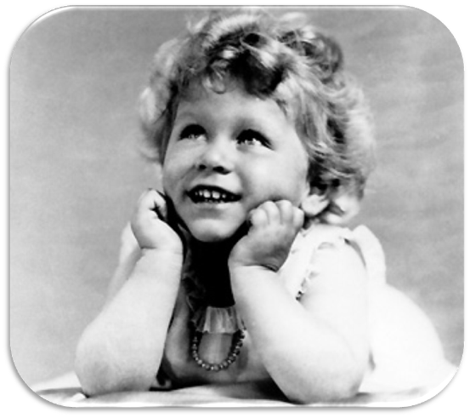
Королева Великобритании Елизавета II (Queen Elizabeth II) родилась 21 апреля 1926 года в Лондоне в семье герцога и герцогини Йоркских.
Если бы в день появления на свет маленькой Елизаветы-Александры-Марии, 21 апреля 1926 года, кто-нибудь предположил, что она станет королевой Англии, скорее всего, в это никто бы не поверил. Ведь недостатка в претендентах на трон не наблюдалось: у короля было четверо сыновей — принц Уэльский (будущий Эдуард VIII), герцог Йоркский (будущий король Георг VI), герцог Кентский Георг и герцог Глостерский Генри. Между тем именно Лилибет, как звали в семье всеобщую любимицу, стала наследницей престола.
Елизавета получила хорошее домашнее образование в основном гуманитарной направленности, кроме обычных школьных предметов ей преподавали основы экономики, юриспруденцию и конституционное право. В программу обучения входили также уроки конной езды, танцев и музыки. С дворцовым этикетом ее знакомила мать. В дестве она была очень любознательна, особый интерес у нее вызывали лошади.
После отречения дяди – короля Эдуарда VIII и вступления отца на престол в декабре 1936 года, 10-летняя Елизавета стала наследницей британского престола и переехала с родителями из Кенсингтона в Букингемский дворец.

1.2 Родословная Елизаветы II Виндзор, королевы Великобритании

Предки 1. Елизаветы II Виндзор, королевы Великобритании
2. Отец:  Георг VI, король Великобритании | 4. Дед:  Георг V, король Великобритании | 8. Прадед:  Эдуард VII, король Великобритании
9. Прабабка:
Александра Датская
 | 5. Бабка:  Мария Текская | 10. Прадед по женской линии:  Франц Текский
11. Прабабка по женской линии:
Мария Аделаида Кембриджская
3. Мать:  Елизавета Боуз-Лайон | 6. Дед по женской линии:  Клод Джордж Боуз-Лайон | 12. Прадед по женской линии:  Клод Боуз-Лайон
13. Прабабка по женской линии:
Франсис Дора Смит
 | 7. Бабка по женской линии:  Сесилия Нина Кавендиш-Бентинк | 14. Прадед по женской линии:  Чарльз Уильям Кавендиш-Бентинк
15. Прабабка по женской линии:
Каролайн Луиза Барнаби

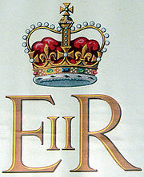
Монограмма

Глава 2
2.1Роль Королевы в наши дни

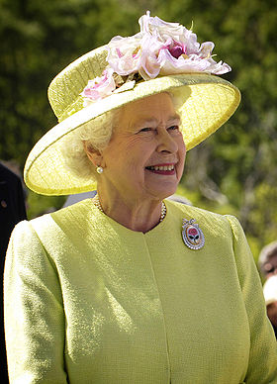
Её Величество Королева Елизавета II, Елизавета Александра Мария Виндзор (Queen Elizabeth II, Elizabeth Alexandra Mary Windsor; — царствующая королева и глава государства Соединённого Королевства Великобритании и Северной Ирландии, также является королевой 15 государств Содружества наций (Австралия, Антигуа и Барбуда, Багамы, Барбадос, Белиз, Гренада, Канада, Новая Зеландия, Папуа — Новая Гвинея, Сент-Винсент и Гренадины, Сент-Китс и Невис, Сент-Люсия, Соломоновы Острова, Тувалу, Ямайка), и является Высшим Президентом Республики Фиджи, глава Англиканской церкви, Верховный Главнокомандующий вооружёнными силами и Лорд Острова Мэн. С 29 мая 1953 по 31 мая 1961 была также Королевой Южной Африки. Принадлежит к династии Виндзоров. Взошла на престол 6 февраля 1952 года, коронована 2 июня 1953 года.
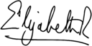
Автограф:

Хотя Королева в наши дни является всего лишь символом, у нее все же достаточно важных задач, которые она выполняет для своей нации.
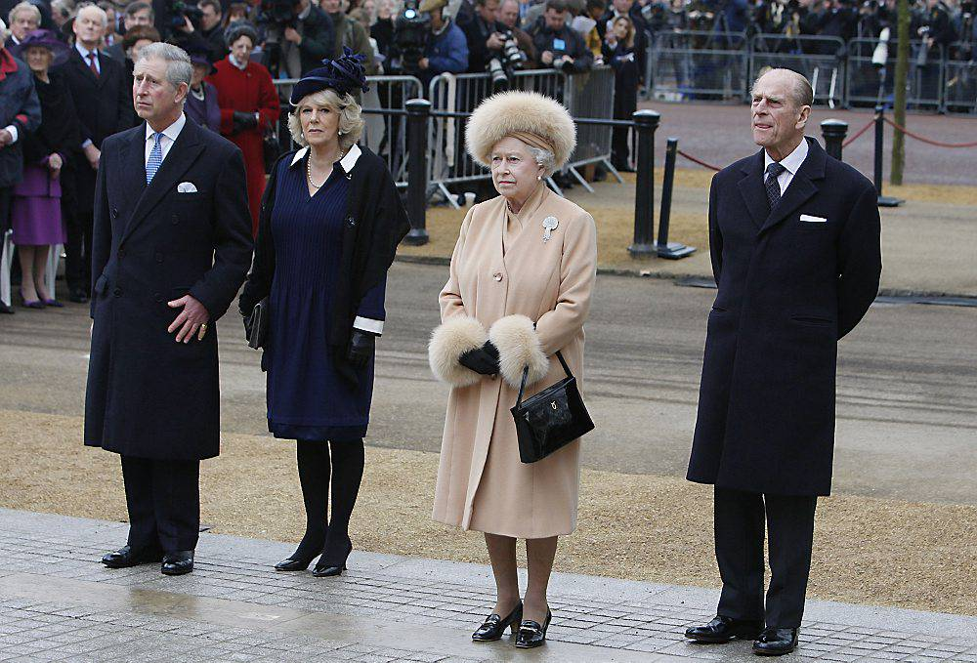

- Королева является главой государства. Будучи главой государства Королева совершает официальные визиты в другие страны. Она также приглашает лидеров других стран в Объединенное Королевство. Во время таких визитов она обычно находится в Букингемском Дворце, или иногда в Винзорском Замке.
- Глава вооруженных сил. Королева является человеком, который может объявлять состояние войны в государстве.
- Глава Английской церкви. Королева является главой английской церкви – положение, которое все монархи держат со времен Генриха VIII. Королева назначает встречи епископов с премьер-министром.
- Обязанности в правительстве. Каждый день Королеве доставляют «красные коробки», которые полны документами от министров в правительстве и официальных лиц содружества наций. Они должны быть прочитаны и, если необходимо, подписаны Королевой.
- Представитель нации. Королева представляет нацию на праздничных церемониях. На пример, в День Памяти Королева возлагает венок к памятнику погибшим в войне.
- Королевские вечеринки. По крайней мере 3 крупные королевские вечеринки проводятся в Букингемском дворце каждый год. Их посещают более 8000 гостей каждую.
- Визиты. Наряду со своими обязанностями, Королева проводит огромное количество путешествий по стране, посещая больницы, школы различные организации и другие места.

2.2Интересные факты о королеве
1. Только четыре предшествующих монарха в Британской истории правили дольше:
- Королева Виктория - 1837 – 1901 (63 года 216 дней)
- Король Георг III – 1760 – 1829 (59 лет 96 дней)
- Джеймс VI – 1567 – 1625 – (57 лет 246 дней)
- Король Генри III – 1216 – 1272 (56 лет)
Елизавета II взошла на престол 6 февраля 1952 года.
- 12 мая 2011 года в возрасте 85 лет ее правление по продолжительности будет равно длительности правления Георга III.
- 10 сентября 2015 года в возрасте 89 лет она будет править страной столько же сколько самая длительная королева Британской истории.

2. Каждый вторник Королева встречается с премьер министром. За время своего правления Елизавета II общалась с 10 премьер министрами:
- Уинстон Черчилль – 1951-1955
- Энтони Иден – 1955 – 1957
- Гарольд Макмиллан – 1957 – 1963
- Алек Дуглас – Хьюм – 1963 – 1964
- Гарольд Вильсон – 1964 – 1970
- Эдвард Хит – 1970 – 1974
- Гарольд Вильсон – 1974 – 1976
- Джеймс Каллаган – 1976 – 1979
- Маргарет Тетчер – 1979 – 1990
- Джон Мейджор – 1990 – 1997
- Тони Блэр – 1997 – 2007
- Гордон Браун – 2007 - ……
3. Королева и Герцог Эдинбургский женаты много лет (поженились 20 ноября 1947 года)
4. И Королева, и Герцог являются правнуками Королевы Виктории.
5. Королева отправляет поздравительные телеграммы людям, достигшим 100 лет (отправила более 100000 телеграмм).
6. Королева отправляет телеграммы семейным парам, отмечающим брильянтовые свадьбы (отправила более 280000 телеграмм).
7. Имеет 2 дня рождения:
- 21 апреля – день личного празднования
- Июнь – публичное празднование
8. Каждый год Королева открывает заседания парламента (исключение 1959 год – беременна принцем Эдвардом).
9. Любимые питомцы Королевы – маленькие собачки (за всю жизнь у нее их было 30, первую подарили на 18-летие в 1944 году).
10. Рост Королевы – 160 см.
11. У Королевы 9 тронов (1 в палате лордов в Парламенте, 2 в Вестминском Аббатстве и тронный зал в Букенгемском дворце).
12. Королева была первой в следующих начинаниях:
- 1953 – 54 годы стала первым монархом, совершившим кругосветное путешествие за 6 месяцев.
- Елизавета II - первый монарх, которая отправляет своих детей в интернат, чтобы оградить их от СМИ.
- Елизавета II – первая и единственная женщина королевской семьи, которая действительно служит в вооруженных силах.
- Елизавета II была первым британским монархом, которая оказалась за пределами страны в момент смерти отца и не знала точного времени становления на престол (Георг VI умер во сне). Она была в Кении.
- Букенгемский дворец был открыт общественности впервые во времена правления Елизаветы II.

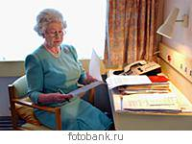
2.3Ежегодный график дел Королевы
Ее рабочий день начинается с просмотра подготовленной секретариатом сводки последних известий и отчета о состоявшемся накануне заседании парламента. В эти утренние часы она подписывает важные государственные документы.

Ноябрь
Событие | Место | Дата
Начало работы Парламента | Дом парламента | Ноябрь/декабрь
Фестиваль памяти | Лондон, зал Альберта | Ближайшая суббота к 11 ноября
Церемония у памятника, воздвигнувшему солдатам погибшим во время первой мировой войны | Вайтхол | 11 ноября или ближайшее воскресенье
День рождения принца уэльского | Разные места | 14 ноября
Королевское представление | Лондон | В конце ноября
Формальное введение в должности | Букингемский дворец | ноябрь
Декабрь
Рождество | Поздравление содружеству наций, трансляция по ТВ, радио | 25 декабря
Рождество | Замок винзоров | 25 декабря
Январь
Новый год | Сэндгрихман | 1 января
Богоявление | Королевская часовня, дворец святого Джеймса | 6 января
Февраль
Формальное введение в должности | Букингемский дворец | февраль
Зарубежные туры и туры по странам содружества наций | За рубежом | февраль
День вступления на престол | Салют из ружей в Гайд парке в 12 часов дня и в Лондонском Тауре в 1 дня. Общественность допускается бесплатно | 6 фквраля
Март
День Святого Дэвида: лук-порей выдается всем уэльским солдатам | Место расположения батальона | 1 марта
День соблюдения законов содружеством наций | Вестминское Аббатство | 14 марта
День Святого Патрика: ирландским солдатам выдается трехлист | Место расположения батальона | 17 марта
Зарубежные туры и туры по странам содружества наций | За рубежом | март
Апрель
Королевская служба обряда омовения ног беднякам на страстной неделе | Соединенное Королевство | Четверг на страстной неделе
День рождения Королевы | Салют в Гайд парке в 12 дня и в Лондонском Тауре в 1 дня. Общественность допускается бесплатно | 21 апреля
Май
Государственные визиты | Соединенное Королевство | май
Цветочное шоу Челси | Королевская больница | Конец мая
Июнь
День рождения принца Филиппа | Салют в Гайд парке в 12 дня и в Лондонском Тауре в 1 дня. Общественность допускается бесплатно | 10 июня
День ежегодных скачек | Эпсон | июнь
Торжественный вынос знамени перед строем | Парад, Лондон | Первая или вторая суббота в июне
Королевские скачки | Беркшаэр | Середина июня
Церемония ордена Подвязки | Замок Винзоров | Середина июня
Июль
Церемония чертополоха | Эдинбург, собор | Начало июля
Садовые вечеринки | Букингемский дворец | Середина июля
Сентябрь
Игры на возвышенностях | Королевский парк | сентябрь
Октябрь
Зарубежные туры и туры по странам содружества наций | За рубежом | октябрь

Глава3.
3.1Шляпки Елизаветы II
Королева Елизавета II – настоящая королева шляпного стиля, почти невозможно увидеть ее без головного убора на публичных мероприятиях.
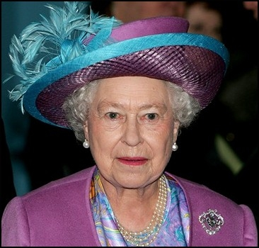
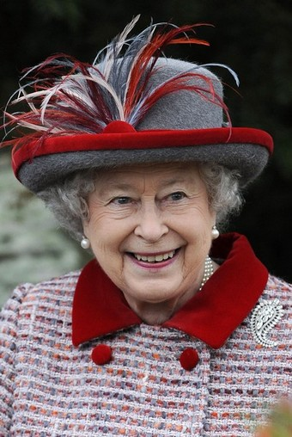
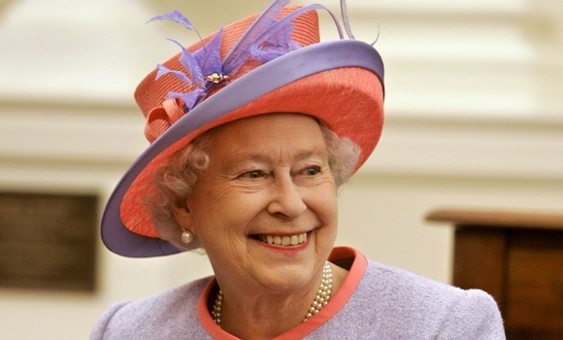

Британская королева всегда элегантна и всегда в шляпке, подобранной в тон к наряду. Одежду и шляпки Елизавете II шьют придворные дизайнеры.

3.2 Увлечения королевы.

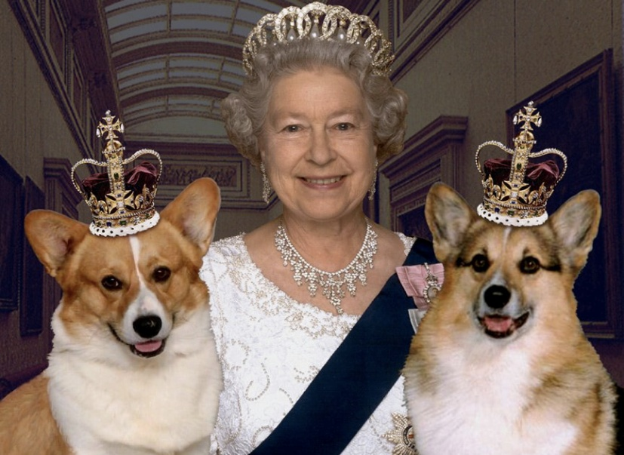
Любимое увлечение Елизаветы - разведение собак и скаковых лошадей. Любимые животные королевы – собаки породы "корги".
Королевские собаки живут во дворцах и замках, путешествуют в лимузинах с водителем, летают на частных самолетах и вертолетах, а также везде сопровождают свою титулованную хозяйку. Собакам разрешено свободно гулять по королевским апартаментам

.
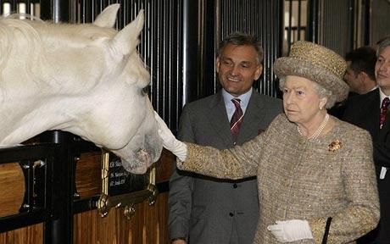
С юных лет Елизавета интересовалась лошадьми и занималась верховой ездой. Этому увлечению она верна многие десятилетия.

Заключение
В процессе исследования я достигла цели, которую ставила.
Мне удалось узнать много интересных фактов из жизни королевы Елизаветы.
Хотя Королева в наши дни является всего лишь символом, у нее все же достаточно важных задач, которые она выполняет для своей нации.
Она является главой государства Соединённого Королевства Великобритании и Северной Ирландии, также является королевой 15 государств Содружества наций. А так же она- Глава вооруженных сил, Глава Английской церкви. У нее есть обязанности в правительстве. Каждый день Королеве доставляют «красные коробки», которые полны документами от министров в правительстве и официальных лиц содружества наций. Они должны быть прочитаны и, если необходимо, подписаны Королевой. Наряду со своими обязанностями, Королева проводит огромное количество путешествий по стране, посещая больницы, школы различные организации и другие места.
Королева имеет 2 дня рождения: 21 апреля – день личного празднования и в июне – публичное празднование.
Не смотря на свой возраст ( 88 лет ) она в правит уже 62 года, а 10 сентября 2015 года в возрасте 89 лет она будет править страной столько же сколько самая длительная королева Британской истории.
У нее очень плотный график работы: Ее рабочий день начинается с просмотра сводки последних известий и отчета о состоявшемся накануне заседании парламента.
Королева Елизавета II – настоящая королева шляпного стиля, почти невозможно увидеть ее без головного убора на публичных мероприятиях. Любимое увлечение Елизаветы - разведение собак и скаковых лошадей.
Т.о. я пришла к выводу, что:
1. Чтоб стать королевой Англии, нужно быть членом королевской семьи.
2. Быть королевой очень не просто, т.к. приходится решать много вопросов, быть в курсе политических дел своей страны. Королева - публичная персона. Мне кажется, довольно тяжело быть объектом всеобщего внимания.

Библиография

- Келли К. Королевская семья Англии (книга первая). – Москва: издательство «Аст», 1999
- Келли К. Королевская семья Англии (книга вторая). – Москва: издательство «Аст», 1999
- Моррис М. Прекрасный принц. Speak Out, 2003, №4, стр. 16-17.
- Кидд Н. Счастливый принц. Speak Out, 2003, №6, стр. 16-18.
- Питер Данелли Жизнь и смерть принцессы – Москва: издательство «Внешсигма»
- Patrick W.Montague-Smith “The Royal Line of Succession” – Great Britain, 1986
- Interactive disc “The Royal Family”, English in Action – Москва, ЗАО «Новый Диск», 2002
- Ф.А. Брокгауз, И.А. Ефрон. Энциклопедический словарь Изд. "Русское слово", 1996 г.
- Страницы Британской истории
10 .http://ru.wikipedia.org

Текст выступления
(Слайд 1)Тема моей исследовательской работы – «Королева Англии Елизавета II». Основная причина моей заинтересованности этой темой – отсутствие какого-либо материала в школьных учебниках. Я изучаю английский язык со 2 класса. Мы работаем по учебнику “Enjoy English”. К сожалению, в данном учебнике практически нет информации страноведческого характера. Но на кружке английского языка мы кратко познакомились с достопримечательностями Лондона. Ни о системе правления в этом государстве, ни о символах страны, и тем более о представителях королевской семьи мы не говорили. Поскольку мне очень нравится английский язык, я хочу как можно больше знать об этой стране. Считаю, что Объединенное Королевство Великобритании и Северной Ирландии является уникальным государством в современном мире, так как там до сих пор сохранился монарх. Как-то я услышала фразу «Сегодня у меня столько дел. День расписан, как у английской королевы!» и это вторая причина выбора этой темы, ведь мне казалось, что королевой быть так здорово и делать ничего не надо.
Слайд 2 Цель моей работы – собрать наиболее интересные факты из жизни королевы Елизаветы II и обобщить полученную информацию в единую работу.
Объектом моего исследования является королева Англии Елизавета 2.
Гипотеза- стать английской королевой можно, если ты представительница королевской семьи.

Слайд 3 знакомьтесь!
Елизавета II - царствующая королева Великобритании. Полное имя — Елизавета Александра Мария. Свое имя получила в честь матери (Елизавета), бабушки (Мария) и прабабушки (Александра).
Слайд 4
родилась 21 апреля 1926 года в Лондоне

слайд 5
Елизавета получила хорошее домашнее образование в основном гуманитарной направленности, кроме обычных школьных предметов ей преподавали основы экономики, юриспруденцию и конституционное право. В программу обучения входили также уроки конной езды, танцев и музыки. С дворцовым этикетом ее знакомила мать.
Слайд 6
Она всегда умела настоять и проявлять характер. В апреле 1942 года, несмотря на возражения папы Георга VI, дочь отправилась на Лондонскую биржу труда и зарегистрировалась в качестве добровольца, желающего оказать помощь фронту.

Слад 7
Король Георг VI умер
6 февраля 1952 года. Елизавета, находившаяся на отдыхе в Кении, была провозглашена королевой

Слайд 8
Хотя Королева в наши дни является всего лишь символом, у нее все же достаточно важных задач
Королева является главой государства. Будучи главой государства Королева совершает официальные визиты в другие страны. Она также приглашает лидеров других стран в Объединенное Королевство. Во время таких визитов она обычно находится в Букингемском Дворце, или иногда в Винзорском Замке.
- Глава вооруженных сил. Королева является человеком, который может объявлять состояние войны в государстве.
- Глава Английской церкви. Королева является главой английской церкви – положение, которое все монархи держат со времен Генриха VIII. Королева назначает встречи епископов с премьер-министром.
- Обязанности в правительстве. Каждый день Королеве доставляют «красные коробки», которые полны документами от министров в правительстве и официальных лиц содружества наций. Они должны быть прочитаны и, если необходимо, подписаны Королевой.
- Представитель нации. Королева представляет нацию на праздничных церемониях. На пример, в День Памяти Королева возлагает венок к памятнику погибшим в войне.
- Королевские вечеринки. По крайней мере 3 крупные королевские вечеринки проводятся в Букингемском дворце каждый год. Их посещают более 8000 гостей каждую.
- Визиты. Наряду со своими обязанностями, Королева проводит огромное количество путешествий по стране, посещая больницы, школы различные организации и другие места.
Слайд 9
Слайд 10
Ее рабочий день начинается с просмотра подготовленной секретариатом сводки последних известий и отчета о состоявшемся накануне заседании парламента. В эти утренние часы она подписывает важные государственные документы.
слайд 11
Ежегодно Ее Величество обращается с речью к парламенту. она по традиции приезжает в карете, одетая в королевскую мантию и с короной на голове.

Слайд 12
Премьер-министр Великобритании наносит королеве деловые визиты, во время которых информирует ее о важнейших событиях.

Казалось, исполнится предсказание сэра Джона Колвилла, который был личным секретарем Уинстона Черчилля и помогал готовить Елизавету к восшествию на престол: «Я думаю, что наша королева будет править до тех пор, пока не отпразднует свой золотой юбилей, пятьдесят лет в роли монарха, в 2002 году нашей эры».
Но и эти пророчества не оправдались. И до сегодняшнего дня Королева Елизавета II является главой государств, входящих в содружество

Если бы в день появления на свет маленькой Елизаветы-Александры-Марии, 21 апреля 1926 года, кто-нибудь предположил, что она станет королевой Англии, скорее всего, в это никто бы не поверил

